Муниципальное бюджетное дошкольное образовательное учреждение Курагинский детский сад № 8 «Лесная сказка» комбинированного вида

Анализ деятельности районной базовой площадки
«Эффективные формы взаимодействия детского сада и семьи» за 2020 – 2021 уч. г.

С 2018 года МБДОУ Курагинский детский сад № 8 «Лесная сказка» комбинированного вида ведет инновационную деятельность по включению семьи воспитанников ДОУ в воспитательно – образовательный процесс в рамках районной базовой площадки. В 2020-2021 учебном году название площадки «Родители – активные участники образовательных отношений» сменилось на «Эффективные формы взаимодействия детского сада и семьи» в связи с событиями, связанными с пандемией и как следствие – перевод работы с родителями на дистанционный, на онлайн общение. Коллектив детского сада три года назад на Совете педагогов одной из задач обозначил повышение уровня профессионального мастерства педагогов в вопросах взаимодействия с семьями воспитанников. Педагоги выстроили специально организованную работу в этом направлении, создали родительский клуб «Гармония», изменили формы работы с родителями, изучили имеющуюся в доступе информацию. Педагоги определили темы самообразования в рамках поставленной задачи, отработали свои вопросы, представили наработки на методическом совете и Совете педагогов, а на следующий учебный год мы уже заявились в управление образования как районная площадка, понимая актуальность выбранной темы для нас. 15 апреля прошло итоговое мероприятие работы площадки, которое провели в режиме онлайн. Творческая группа педагогов ДОУ предъявила педагогическому сообществу района итоги работы нашей площадки, но не в форме отчета, а в форме Аукциона практических наработок, которые появились у педагогов в процессе работы по теме площадки. Посредством ZOOM конференции педагоги провели семинар, в котором приняли участие педагоги из детских садов района. 32 подключения и, значит не менее 32 участников были с нами на семинаре. Но по факту участников было больше, так как нам отправляли фотографии три детских сада, которые провели трансляцию на экран и пригласили для участия всех педагогов детского сада (проводили семинар во время сна детей для возможности участия всех педагогов). Это подтверждает, что тема актуальна, педагоги присоединившиеся к работе площадки, стремятся изменить взаимодействие детского сада и семьи понимая вызовы времени. Материалы семинара выставлены на сайте ДОУ, в разделе «Работа площадки».
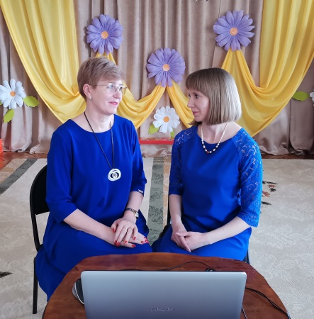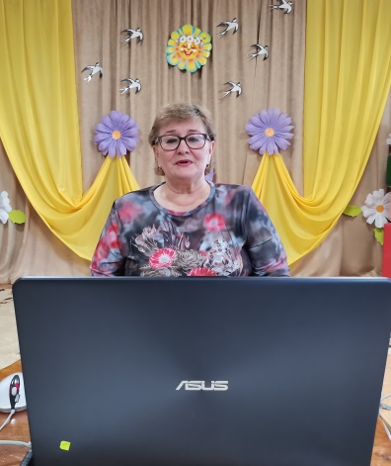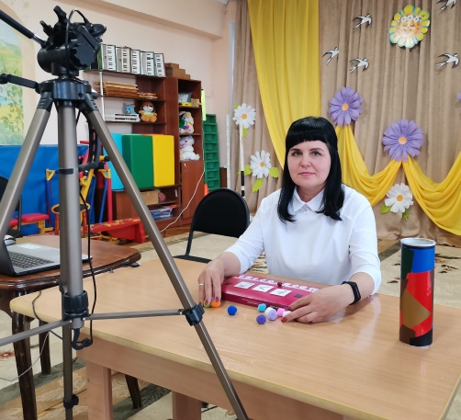
Тема площадки на 2019-2020 учебный год – инновации в дошкольном воспитании: «Родители – активные участники образовательных отношений».
Тема площадки на 2020-2021 учебный год – «Эффективные формы взаимодействия детского сада и семьи».
Этапы работы по теме:
1 этап организационный – август, сентябрь 2019г.,
2 этап поисково-констатирующий – сентябрь, октябрь 2019г.,
3 этап внедренческий - ноябрь 2019г., май 2021г. (по итогам анализа проделанной работы за 2019-2020 учебный год, планирование работы на 2020-2021 учебный год, обобщение работы, ежегодное издание метод-ого сборника).
4 этап рефлексивный – апрель, май 2020 г. и апрель, май 2021 г. (осуществляется анализ и обобщение полученных результатов, формулируются выводы). Лучшие методические разработки тиражируются. Подготовка методического продукта: оформляются сборники работы площадки. Расширенное внедрение разработанной методики в повседневную практику работы педагогического коллектива ДОУ. Определение перспектив дальнейшей модернизации работы, направленной на устойчивое инновационное развитие ДОУ. Оформление итогов работы площадки. Это будет третий выпуск методического сборника. Два сборника уже подготовлены и изданы.
Цель работы площадки: Создание оптимальных условий для обеспечения взаимодействия ДОУ с семьей как механизм повышения качества дошкольного образования в условиях требований ФГОС дошкольного образования.
Основными задачами деятельности ДОУ в достижении цели является:
1. Вовлечение родителей (законных представителей) в образовательную деятельность, выявление потребности и поддержки образовательных инициатив семьи.
2. Обеспечение психолого-педагогической поддержки семьи; повышение компетентности родителей (законных представителей) в вопросах развития и образования, охраны и укрепления здоровья детей.
3. Повышение компетентности родителей (законных представителей) в вопросах:
- формирования общей культуры личности детей, в том числе ценностей здорового образа жизни, развития их социальных, нравственных, эстетических, интеллектуальных, физических качеств, инициативности, самостоятельности и ответственности ребенка, формирования предпосылок учебной деятельности;
- обеспечения полноценного развитие личности детей во всех основных образовательных областях, а именно: в сферах социально-коммуникативного, познавательного, речевого, художественно-эстетического и физического развития личности детей на фоне их эмоционального благополучия и положительного отношения к миру, к себе и к другим людям.
4. Повышение уровня профессиональной компетентности педагогов по внедрению инновационных технологий в воспитательно – образовательный процесс; удовлетворение индивидуальных запросов педагогов, связанных с вопросами взаимодействия с семьями воспитанников.
5. Обобщение и распространение творческого опыта педагогов по данному направлению. Издание двух методических сборников.
Итоги работы площадки за два года систематизированы, представлены в методическом сборнике «Родители – активные участники образовательных отношений», электронная версия которого выставлена на сайте ДОУ.
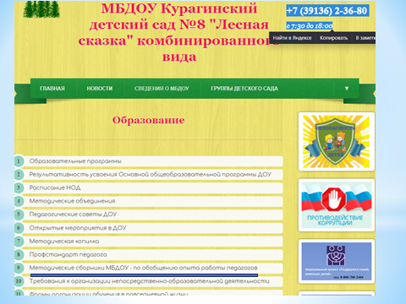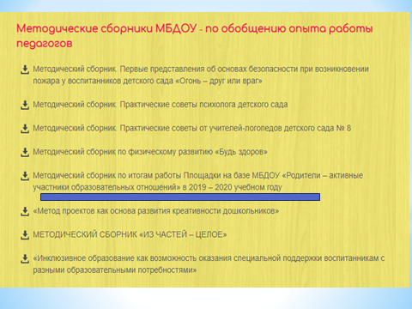

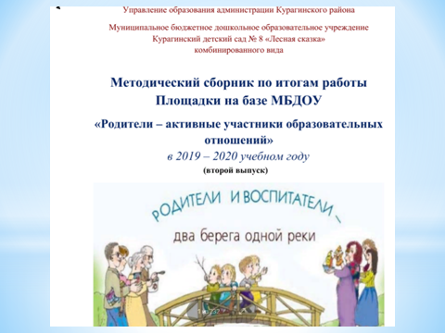 | Сборники размещены на сайте нашего детского сада в разделе Образование, методические сборники. Где представлены не только обобщенные практические наработки педагогов, но и рассуждения как традиционные формы работы с родителями перевести в инновационные.
Внедрение системы современных форм работы, активного включения родителей в воспитательно-образовательный процесс, жизнь детского сада – это кропотливая работа, и результат будет хорошим, если работа выстраивается в системе. На августовском педсовете творческая группа педагогов детского сада уже представляли работу Родительского клуба как эффективную форму взаимодействия с родителями наших воспитанников. Говорят, что новое – это хорошо забытое старое. У нас накоплен большой опыт работы за 40-летний период работы детского сада, выработалась своя система взаимодействия, но произошли радикальные изменения в окружающем социуме, появился дистант во взаимоотношениях педагогов и родителей, педагогов и детей, появилось понимание необходимости включения других, новых форм и методов работы. Тема площадки соответствует вектору движения нашего коллектива вперед. Предстоит 4 этап, рефлексивный – когда проведем анализ полученных результатов, подготовим методический продукт - третий сборник по работе площадки, определим перспективы дальнейшей работы, направленной на устойчивое инновационное развитие детского сада.
В связи с организацией обучения воспитанников в период пандемии развернулась еще одно направление в работе коллектива – онлайн взаимодействие. Семья стала в фокусе работы, педагогам необходимо было быстро учиться действовать в новой образовательной реальности. Вот скрины отзывов родителей, при организации такой формы работы:

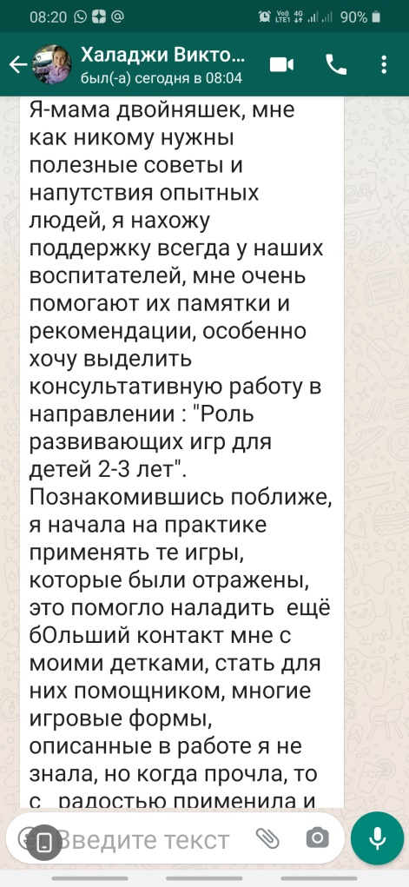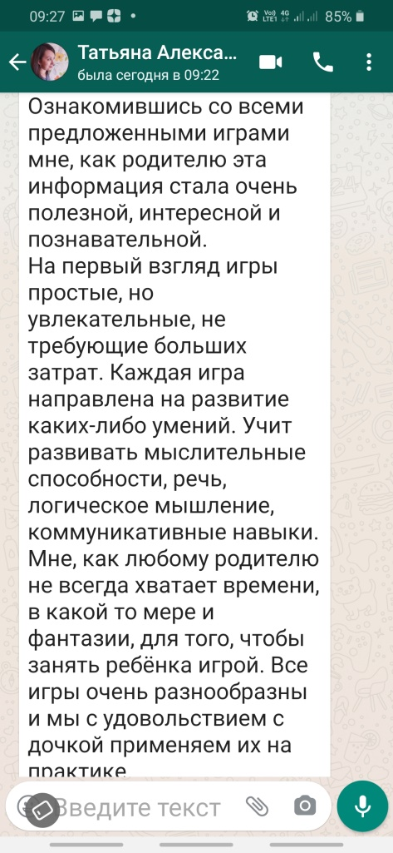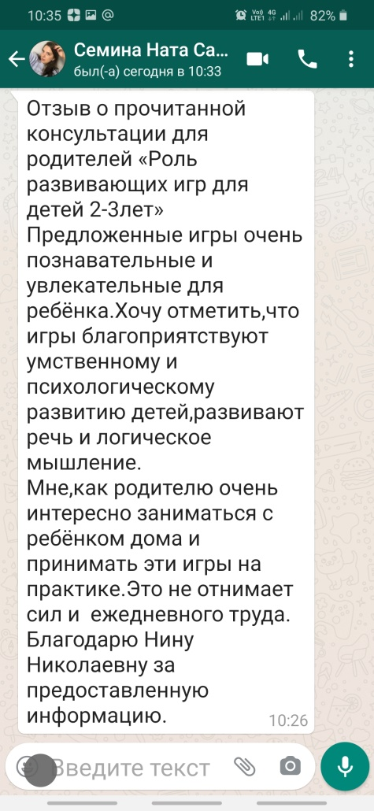
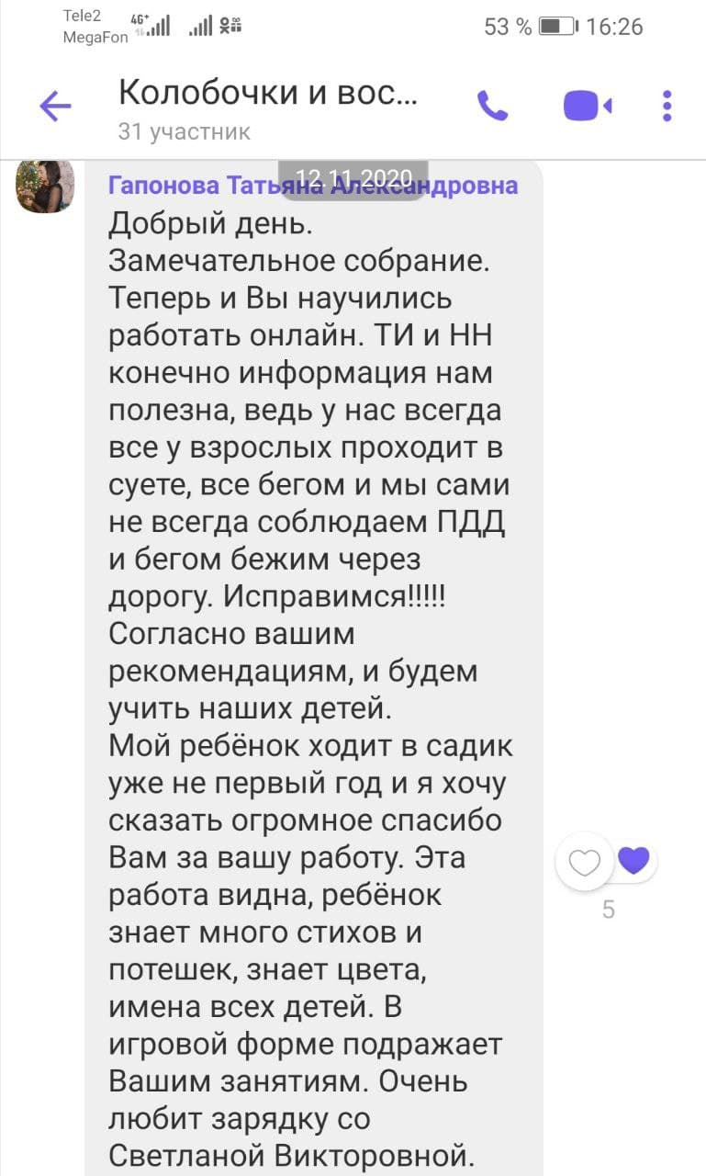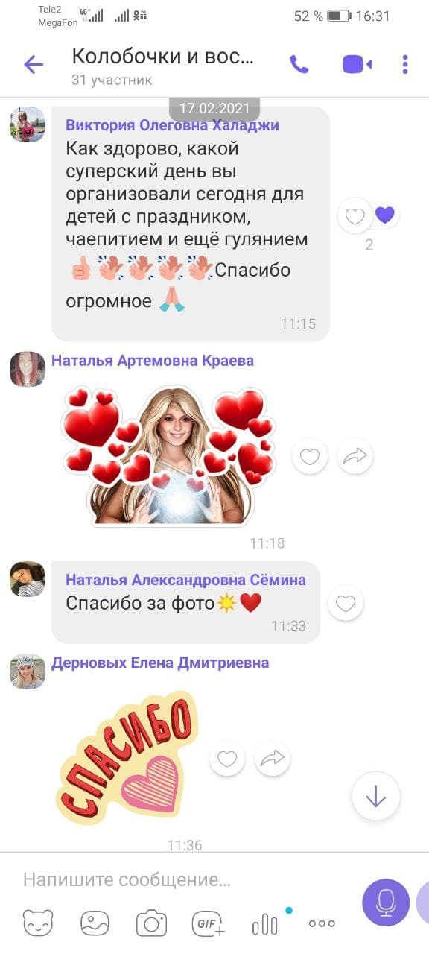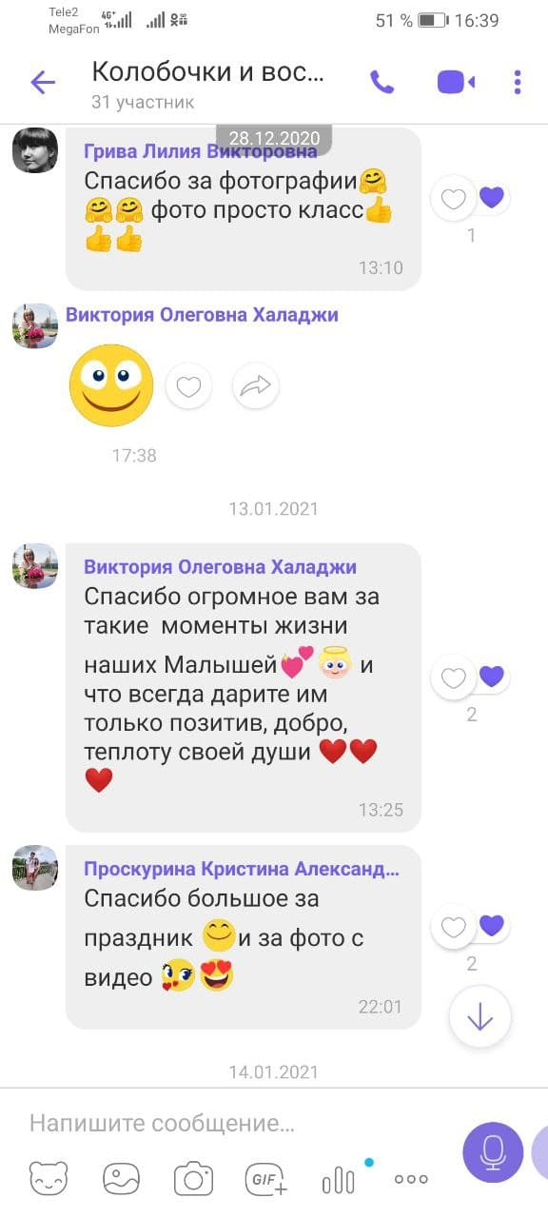

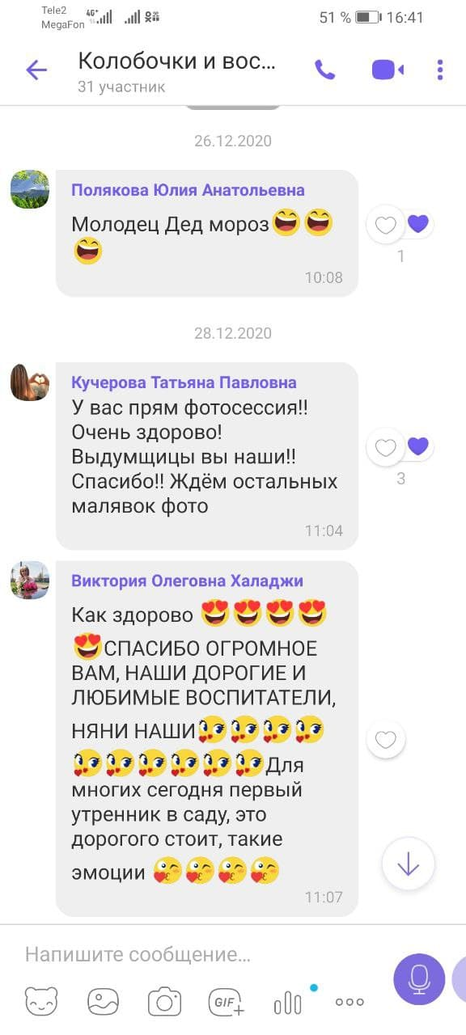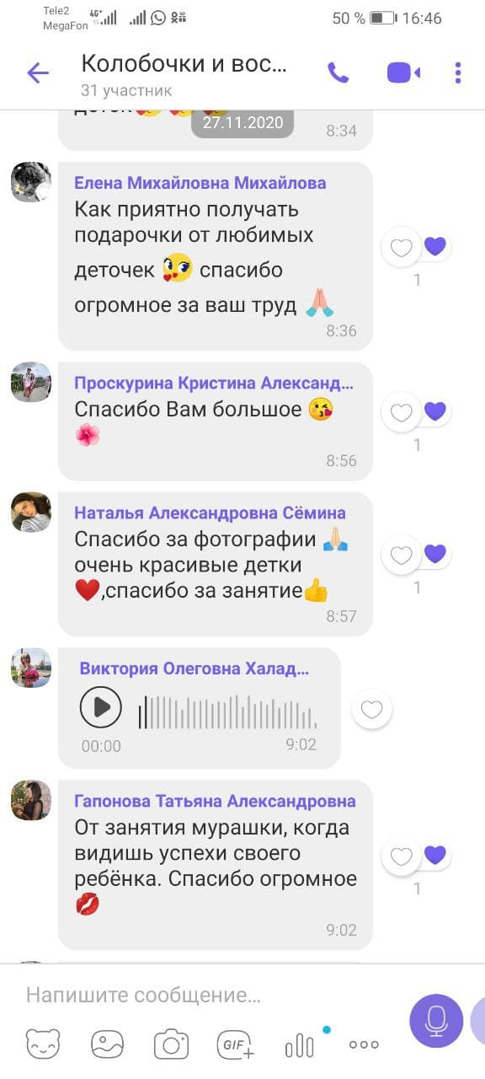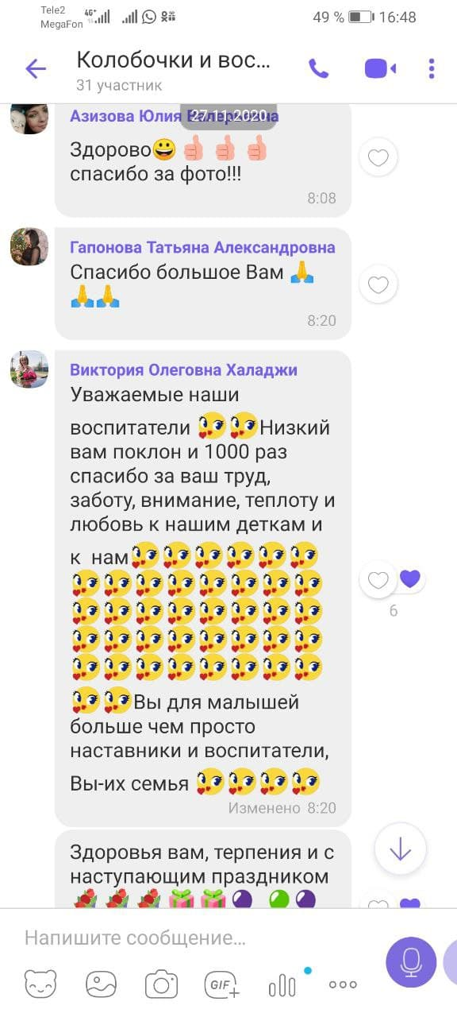

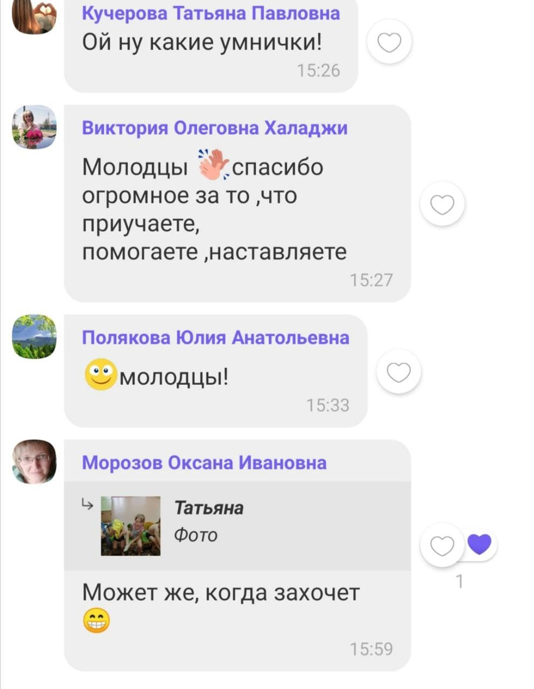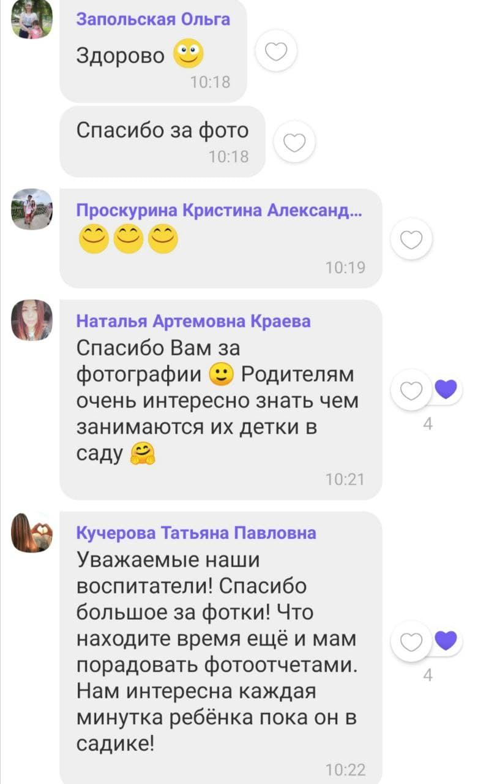

Основной задачей деятельности коллектива детского сада в рамках работы площадки стало вовлечение родителей (законных представителей) в образовательную деятельность, выявление потребности и поддержки образовательных инициатив семьи.
ФГОС дошкольного образования, п. 3.2.1, нормативные документы дошкольного образования нацеливают педагогов на работу с родителями «на основе сотрудничества, вовлечения семей непосредственно в образовательную деятельность». Важно, чтобы педагог не только владел внедряемыми технологиями и ориентировался в новой организации воспитательно - образовательного процесса, но и был открыт к общению, умел построить конструктивные взаимоотношения с родителями воспитанников.
Все родители разные и к каждому нужно найти определенный подход. Но и педагоги так же все разные. Решить проблему инновационно – значит изменить систему работы детского сада с родителями, привести ее в соответствие с желаемой моделью. Инновационные формы предполагают: активную позицию родителей, партнерство с педагогами, инициативность в процессе сотрудничества и побуждения к действиям, применение в семейной среде. Если изменения будут носить качественный характер, то в результате решения актуальных вопросов произойдет рост профессиональной компетентности педагогов и повысится качество образования дошкольников нашего детского сада. Взаимодействие родителей и педагогов в воспитании дошкольников – это взаимная деятельность ответственных воспитывающих взрослых. Очевидно, что старые формы отношений с родителями постепенно изживают себя.
ВЫВОД. Подводя итог работы на базе ДОУ районной площадки «Эффективные формы взаимодействия ДОУ и семьи», цель которой «Повышение уровня профессиональной компетентности педагогов по внедрению в воспитательно – образовательный процесс ДОУ инновационных технологий в вопросах взаимодействия с семьями воспитанников», отзывов коллег из детских садов района о проведенном итоговом семинаре: «Формы и методы взаимодействия с родителями», который содействовал распространению продуктивных практик взаимодействия ДОУ с родителями, приняли решение:
- Признать работу коллектива детского сада продуктивной в рамках работы районной площадки.
- Обобщить опыт работы, издать третий методический сборник по организации работы с родителями в инновационном режиме.
- Институционализировать отношения между детским садом и семьей, продолжив работу площадки на базе ДОУ в 2021-2022 учебном году.

Руководитель площадки ___________ Карпунина Елена Владимировна

Заведующая МБДОУ ___________________ Моисеенко Любовь Ивановна

